**ĐẠI HỌC QUỐC GIA THÀNH PHỐ HỒ CHÍ MINH**

**TRƯỜNG ĐẠI HỌC KHOA HỌC TỰ NHIÊN**

**KHOA CÔNG NGHỆ THÔNG TIN**



**NHÓM 3**

**CÔNG NGHỆ 4.0**

**NHÓM 3**

**Trương Hoàng Quân 18600221**

**Đàm Văn Nhanh 18600367**

**Kiều Quang Lâm 18600352**

Thành phố Hồ Chí Minh - 2019

**ĐẠI HỌC QUỐC GIA THÀNH PHỐ HỒ CHÍ MINH**

**TRƯỜNG ĐẠI HỌC KHOA HỌC TỰ NHIÊN**

**KHOA CÔNG NGHỆ THÔNG TIN**



**NHÓM 3**

**ĐỒ ÁN CUỐI KÌ**

**| Đề tài |**

**CÔNG NGHỆ 4.0**

**| Giáo viên hướng dẫn |**

**ThS. Nguyễn Đức Huy**

Thành phố Hồ Chí Minh – 2019

LỜI CẢM ƠN

Chúng em xin gửi lời cảm ơn chân thành đến thầy Nguyễn Đức Huy - giáo viên bộ môn “Soạn thảo báo cáo” đã trang bị cho chúng em những kiến thức, kỹ năng cơ bản cần có để hoàn thành đồ án này. Tuy nhiên trong quá trình nghiên cứu đề tài, do kiến thức còn hạn chế nên chúng em vẫn còn nhiều thiếu sót khi tìm hiểu, đánh giá và trình bày về đề tài. Rất mong nhận được sự quan tâm, góp ý của thầy bộ môn để đề tài của chúng em được đầy đủ và hoàn chỉnh hơn.

Xin chân thành cảm ơn.

MỤC LỤC

LỜI CẢM ƠN 3

MỤC LỤC 4

DANH MỤC HÌNH 5

CHƯƠNG 1: CÔNG NGHỆ 4.0 LÀ GÌ? 6

1. Khái niệm: 6

2. Quá trình hình thành 6

I. Cuộc cách mạng thứ 1: 6

II. Cuộc cách mạng thứ 2: 7

III. Cuộc cách mạng thứ 3: 8

IV. Cuộc cách mạng thứ 4: 18

3. Kết luận 23

TÀI LIỆU THAM KHẢO 25

DANH MỤC HÌNH

Hình 1 các cuộc cách mạng công nghiệp 6

Hình 2 cuộc cách mạng thứ nhất (cổ máy hơi nước) 7

Hình 3 cuộc cách mạng thứ 3 (động cơ đốt trong) 7

Hình 4 cuộc cách mạng thứ 3 (internet) 17

Hình 5 internet đồng bộ hóa 17

Hình 6 các mảng chính của công nghệ 4.0 18

Hình 7 robot áp dụng trong công cuộc bán hàng 19

Hình 8 robot trong các dịch vụ 20

CHƯƠNG 1: CÔNG NGHỆ 4.0 LÀ GÌ?

1. Khái niệm:

**Cách mạng Công nghiệp lần thứ tư** (The Fourth Industrial Revolution là kỷ nguyên công nghiệp lớn lần thứ tư kể từ cuộc cách mạng công nghiệp lần đầu tiên từ thế kỷ XVIII. Cuộc cách mạng công nghiệp lần thứ tư có thể được mô tả như là sự ra đời của một loạt các công nghệ mới, kết hợp tất cả các kiến thức trong lĩnh vực vật lý, kỹ thuật số, sinh học và ảnh hưởng đến tất cả các lĩnh vực, nền kinh tế, các ngành kinh tế và ngành công nghiệp.

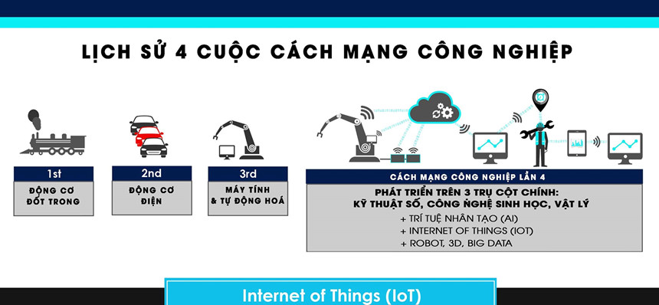

Hình 1 các cuộc cách mạng công nghiệp

1. Quá trình hình thành

### Cuộc cách mạng thứ 1:

Thời gian diễn ra Cách mạng công nghiệp lần thứ nhất không thống nhất, nhưng nói chung là ở nửa cuối thế kỷ 18 đến nửa đầu thế kỷ 19. Cuộc cách mạng công nghiệp lần thứ nhất bắt đầu với sự phát triển sản xuất hàng hóa của ngành công nghiệp dệt.[[2]](https://vi.wikipedia.org/wiki/C%C3%A1ch_m%E1%BA%A1ng_c%C3%B4ng_nghi%E1%BB%87p#cite_note-2) Sau đó, với nhu cầu cung cấp máy móc và năng lượng cho công nghiệp dệt, các kỹ thuật gia công sắt thép được cải thiện và than đá sử dụng với khối lượng lớn. Thương mại mở rộng tạo điều kiện cho sự ra đời của Kênh đào giao thông và đường sắt. Bên cạnh đó, đường giao thông được nâng cấp lớn cho hoạt động giao thương nhộn nhịp. Động cơ hơi nước sử dụng nhiên liệu than và máy móc dẫn động bằng cơ khí đã đưa đến gia tăng năng suất lao động đột biến. Sự phát triển các máy công cụ trong hai thập kỷ đầu của thế kỷ 19 tạo thuận lợi cho lĩnh vực chế tạo máy, phục vụ những ngành sản xuất khác.

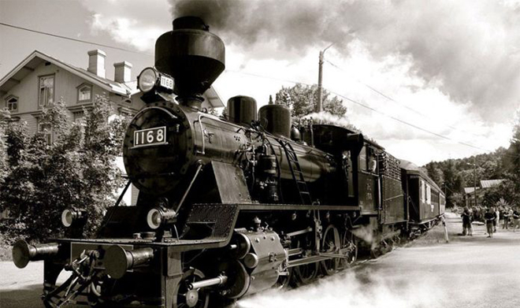

Hình 2 cuộc cách mạng thứ nhất (cổ máy hơi nước)

### Cuộc cách mạng thứ 2:

Cách mạng công nghiệp lần thứ hai bắt đầu vào khoảng thập kỷ 1850, khi các tiến bộ kinh tế và kỹ thuật có được nhờ phát triển tàu hơi nước, đường sắt. Đến cuối thế kỷ 19, động lực của Cách mạng công nghiệp là động cơ đốt trong và máy móc sử dụng điện. Năm 1914, năm bắt đầu Thế chiến thứ nhất, giai đoạn thứ hai này kết thúc.

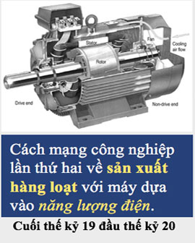

Hình 3 cuộc cách mạng thứ 3 (động cơ đốt trong)

Trong thời gian này, một trong những phát minh cốt yếu nhất của việc truyền bá các ý tưởng kỹ thuật là in ấn tang quay dẫn động bằng năng lượng hơi nước, một phát minh từ nhiều thập kỷ trước. Kỹ thuật này được phát triển là kết quả của phát minh máy sản xuất giấy cuộn từ đầu của thế kỷ 19. Cách mạng công nghiệp lần thứ hai cũng chứng kiến xuất hiện của kỹ thuật in Linotype và Monotype. Quy trình làm giấy từ bột gỗ thay thế nguyên liệu là bông và lanh vốn là những nguồn hạn chế. Sự truyền bá kiến thức ở nước Anh, ít nhất, cũng là kết quả của việc xóa bỏ thuế giấy trong thập kỷ 1870 khuyến khích sự phát triển của báo chí và các tạp chí kỹ thuật nhờ làm rẻ chi phí in ấn.

Các sáng chế và các ứng dụng được truyền bá nhiều hơn nữa trong cuộc Cách mạng này (hoặc giai đoạn thứ hai này của Cách mạng Công nghiệp). Trong thời gian này đã thấy sự tăng trưởng của máy công cụ tại Mỹ có khả năng chế tạo các thiết bị chính xác trong các máy khác. Nó cũng là thời gian ra đời sản xuất dây chuyền hàng tiêu dùng.

Động cơ hơi nước đã được phát triển và áp dụng ở Anh trong thế kỷ 18, và được xuất khẩu chậm chạp sang châu Âu và phần còn lại của thế giới trong thế kỷ 19, cùng với các cách mạng công nghiệp. Trong thực tế cuộc cách mạng công nghiệp lần thứ hai, sự phát triển động cơ đốt trong ở một số nước công nghiệp phát triển và trao đổi ý tưởng đã được nhanh hơn nhiều. Một ví dụ, động cơ đốt trong chạy trên khí than đá đầu tiên đã được phát triển do Etienne Lenoir ở Pháp, nơi mà nó đã có một số thành công hạn chế như là một động cơ nhỏ trong công nghiệp nhẹ.

Động cơ đốt trong đã được thử nghiệm là một động lực cho xe ô tô sơ khai ở Pháp trong thập kỷ 1870, nhưng nó không bao giờ được sản xuất với số lượng đáng kể. Chính Gottlieb Daimler của Đức là tạo ra đột phát chỉ vài năm sau bằng việc sử dụng dầu mỏ làm nhiên liệu xe ô tô thay cho khí than. Sau đó Henry Ford, chế tạo hàng loạt ô tô với động cơ đốt trong, tạo nên tác động to lớn với xã hội. Động cơ xăng hai kỳ, ban đầu được phát minh bởi kỹ sư người Anh Joseph Day ở thành phố Bath. Ông chuyển giao phát minh cho các doanh nhân Mỹ và từ đây nó mau chóng trở thành "nguồn năng lượng của người nghèo", dẫn động máy móc nhỏ như xe máy, xuồng có động cơ và máy bơm. Nó cũng là nguồn năng lượng tin cậy của các cơ sở sản xuất nhỏ trước khi điện được phổ biến rộng rãi.

### Cuộc cách mạng thứ 3:

Nền văn minh công nghiệp của chúng ta đang ở một ngã tư. Dầu và các năng lượng nhiên liệu hóa thạch khác tạo nên lối sống công nghiệp đang say nắng, và các công nghệ được tạo ra và đẩy bởi các năng lượng này là cổ xưa. Toàn bộ cơ sở hạ tầng công nghiệp được xây dựng từ nhiên liệu hóa thạch đang bị lão hóa và trong tình trạng hư hỏng. Kết quả là thất nghiệp đang gia tăng đến mức nguy hiểm trên toàn thế giới. Chính phủ, doanh nghiệp và người tiêu dùng đang chìm trong nợ nần và mức sống đang giảm ở khắp mọi nơi. Một kỷ lục một tỷ người - gần một phần bảy của loài người, con chó đói phải đối mặt với nạn đói và đói. Tồi tệ hơn, biến đổi khí hậu từ hoạt động công nghiệp dựa trên nhiên liệu hóa thạch xuất hiện trên đường chân trời, làm cho loài của chúng ta rất khó sống.

Kể từ khi bắt đầu cuộc Đại suy thoái vào mùa hè năm 2008, các chính phủ, cộng đồng doanh nghiệp và xã hội dân sự đã bị lôi kéo vào một cuộc tranh luận gay gắt về cách khởi động lại nền kinh tế toàn cầu. Trong khi các biện pháp thắt lưng buộc bụng và cải cách tài chính, lao động và cải cách thị trường đều cần thiết, chúng không đủ để tái phát triển nền kinh tế. Hãy để tôi giải thích bằng cách của một giai thoại. Chỉ vài tháng sau khi đến văn phòng, Thủ tướng mới của Đức, Angela Merkel, đã đề nghị tôi đến Berlin để giúp chính quyền của cô ấy giải quyết câu hỏi về cách tạo ra việc làm mới và phát triển nền kinh tế Đức trong thế kỷ XXI. Tôi bắt đầu nhận xét của mình bằng cách hỏi thủ tướng, Làm thế nào để bạn phát triển nền kinh tế Đức, nền kinh tế EU, hoặc, đối với vấn đề đó, nền kinh tế toàn cầu, trong giai đoạn cuối của kỷ nguyên năng lượng lớn và một cuộc cách mạng công nghiệp được xây dựng trên đó.

Ngày càng rõ ràng rằng cuộc cách mạng công nghiệp lần thứ hai đang chết dần và lượng khí thải CO2 do công nghiệp đang đe dọa khả năng tồn tại của sự sống trên Trái đất. Những gì chúng ta cần bây giờ là một tường thuật kinh tế mới táo bạo có thể đưa chúng ta vào một tương lai hậu carbon bền vững. Phát hiện ra tầm nhìn mới đó đòi hỏi sự hiểu biết về các lực lượng công nghệ làm kết tủa những biến đổi sâu sắc trong xã hội.

Các cuộc cách mạng kinh tế lớn trong lịch sử xảy ra khi các công nghệ truyền thông mới hội tụ với các hệ thống năng lượng mới. Các cuộc cách mạng năng lượng mới làm cho thương mại mở rộng và tích hợp hơn. Các cuộc cách mạng truyền thông đi kèm quản lý các hoạt động thương mại phức tạp mới được thực hiện nhờ các luồng năng lượng mới. Vào thế kỷ 19, công nghệ in chạy bằng hơi nước giá rẻ và sự ra đời của các trường công đã tạo ra một lực lượng lao động biết in ấn với các kỹ năng giao tiếp để quản lý dòng chảy hoạt động thương mại tăng lên nhờ công nghệ điện than và hơi nước, mở đầu Cuộc cách mạng công nghiệp. Trong thế kỷ 20, truyền thông điện tập trung - điện thoại, và sau đó là đài phát thanh và truyền hình - trở thành phương tiện truyền thông để quản lý một kỷ nguyên dầu, ô tô và ngoại ô phức tạp hơn và văn hóa tiêu dùng đại chúng của Cách mạng công nghiệp lần thứ hai.

Ngày nay, công nghệ Internet và năng lượng tái tạo đang bắt đầu hợp nhất để tạo ra một cơ sở hạ tầng mới cho Cuộc cách mạng công nghiệp lần thứ ba (TIR) sẽ thay đổi cách phân phối điện trong thế kỷ 21. Trong thời đại sắp tới, hàng trăm triệu người sẽ tự sản xuất năng lượng tái tạo trong nhà, văn phòng và nhà máy của họ và chia sẻ điện năng với nhau trong một mạng năng lượng trên mạng giống như chúng ta hiện đang tạo và chia sẻ thông tin trực tuyến.

Việc thiết lập cơ sở hạ tầng Cách mạng công nghiệp lần thứ ba sẽ tạo ra hàng ngàn doanh nghiệp mới và hàng triệu việc làm và đặt nền tảng cho một nền kinh tế toàn cầu bền vững trong thế kỷ 21. Tuy nhiên, hãy để tôi thêm một lưu ý cảnh báo. Giống như mọi cơ sở hạ tầng truyền thông và năng lượng khác trong lịch sử, các trụ cột khác nhau của Cách mạng công nghiệp thứ ba phải được đặt đồng thời hoặc nền tảng sẽ không được giữ vững. Điều đó bởi vì mỗi trụ cột chỉ có thể hoạt động trong mối quan hệ với những người khác. Năm trụ cột của Cách mạng công nghiệp lần thứ ba là chuyển sang năng lượng tái tạo; chuyển đổi cổ phần xây dựng của mọi châu lục thành micro Micro

nhà máy điện để thu thập năng lượng tái tạo tại chỗ; triển khai hydro và các công nghệ lưu trữ khác trong mọi tòa nhà và trên toàn bộ cơ sở hạ tầng để lưu trữ năng lượng không liên tục; sử dụng công nghệ Internet để biến lưới điện của mọi châu lục thành internet năng lượng hoạt động giống như Internet (khi hàng triệu tòa nhà đang tạo ra một lượng nhỏ năng lượng tái tạo tại địa phương, tại chỗ, họ có thể bán lại điện xanh dư thừa vào lưới và chia sẻ nó với các nước láng giềng lục địa của họ); và chuyển đổi đội tàu vận tải sang phương tiện cắm điện và pin nhiên liệu có thể mua và bán điện xanh trên mạng lưới điện tương tác thông minh, lục địa.

Việc tạo ra một chế độ năng lượng tái tạo, được nạp bởi các tòa nhà, được lưu trữ một phần dưới dạng hydro, được phân phối qua Internet điện xanh, và kết nối với vận chuyển bổ sung, không phát thải, mở ra một cuộc cách mạng công nghiệp thứ ba. Toàn bộ hệ thống tương tác, tích hợp và liền mạch. Khi năm trụ cột này kết hợp với nhau, chúng tạo nên một nền tảng công nghệ không thể tách rời, một hệ thống mới nổi có các tính chất và chức năng khác biệt về mặt chất lượng so với tổng số các bộ phận của nó. Nói cách khác, sự phối hợp giữa các trụ cột tạo ra một mô hình kinh tế mới có thể thay đổi thế giới.

Tài chính công / tư nhân của việc xây dựng cơ sở hạ tầng Cách mạng công nghiệp lần thứ ba trên toàn thế giới sẽ đứng đầu trong chương trình nghị sự của cộng đồng tài chính ngân hàng quốc tế trong nửa đầu thế kỷ 21.

Cuộc cách mạng công nghiệp lần thứ ba là cuộc cách mạng công nghiệp cuối cùng và sẽ đặt cơ sở hạ tầng nền tảng cho một thời đại hợp tác mới nổi. Sự hoàn thành của nó sẽ báo hiệu sự kết thúc của một câu chuyện thương mại hai trăm năm được đặc trưng bởi tư duy cần cù, thị trường kinh doanh và lực lượng lao động hàng loạt và khởi đầu một kỷ nguyên mới được đánh dấu bằng hành vi hợp tác, mạng xã hội và lực lượng lao động chuyên nghiệp và kỹ thuật. Trong nửa thế kỷ tới, các hoạt động kinh doanh tập trung, thông thường của các cuộc cách mạng công nghiệp lần thứ nhất và thứ hai sẽ ngày càng bị thu hẹp bởi các hoạt động kinh doanh phân tán của Cách mạng công nghiệp lần thứ ba; và tổ chức truyền thống, phân cấp quyền lực kinh tế và chính trị sẽ nhường chỗ cho quyền lực bên được tổ chức một cách gật đầu trong toàn xã hội.

Sức mạnh bên là một lực lượng mới trên thế giới. Steve Jobs và các nhà cải tiến khác trong thế hệ của ông đã đưa chúng tôi từ các máy tính khung chính tập trung đắt tiền, được sở hữu và kiểm soát bởi một số công ty toàn cầu, đến máy tính để bàn và điện thoại di động giá rẻ, cho phép hàng tỷ người kết nối với nhau ngang hàng mạng ngang hàng trong không gian xã hội của internet. Việc dân chủ hóa truyền thông đã cho phép gần một phần ba dân số loài người trên trái đất chia sẻ âm nhạc, kiến thức, tin tức và đời sống xã hội trên một sân chơi mở, đánh dấu một trong những tiến bộ tiến hóa vĩ đại trong lịch sử loài người chúng ta.

Nhưng ấn tượng như thành tựu này là, nó chỉ là một nửa của câu chuyện. Các ngành công nghiệp năng lượng xanh mới đang cải thiện hiệu suất và giảm chi phí với tốc độ ngày càng nhanh. Và giống như việc tạo và phân phối thông tin đang trở nên gần như miễn phí, năng lượng tái tạo cũng sẽ như vậy. Mặt trời, gió, sinh khối, nhiệt địa nhiệt và thủy điện có sẵn cho tất cả mọi người và, giống như thông tin, không bao giờ được sử dụng hết.

Khi truyền thông Internet quản lý năng lượng xanh, mỗi con người trên trái đất trở thành nguồn sức mạnh của chính họ, theo cả nghĩa đen và nghĩa bóng. Hàng tỷ người chia sẻ năng lượng tái tạo của họ sau này trên mạng internet điện lục địa tạo ra nền tảng cho quá trình dân chủ hóa nền kinh tế toàn cầu và một xã hội công bằng hơn.

Các chế độ năng lượng định hình bản chất của các nền văn minh, cách thức tổ chức chúng, cách thức phân phối thương mại và thương mại, cách thức thực thi quyền lực chính trị và cách thức tiến hành các mối quan hệ xã hội. Để hiểu làm thế nào cơ sở hạ tầng Cách mạng công nghiệp thứ ba mới có khả năng thay đổi đáng kể sự phân phối sức mạnh kinh tế trong thế kỷ hai mươi mốt, thật hữu ích khi lùi lại và xem xét cách thức nhiên liệu hóa thạch dựa trên các cuộc cách mạng công nghiệp thứ nhất và thứ hai đối với mối quan hệ quyền lực đối với khóa học của thế kỷ mười chín và hai mươi.

Nhiên liệu hóa thạch than đá, dầu và khí đốt tự nhiên là những nguồn năng lượng ưu tú vì lý do đơn giản là chúng chỉ được tìm thấy ở những nơi được chọn. Họ yêu cầu một khoản đầu tư quân sự đáng kể để đảm bảo quyền truy cập và quản lý địa chính trị liên tục để đảm bảo tính khả dụng của họ. Họ cũng yêu cầu các hệ thống chỉ huy và kiểm soát từ trên xuống và tập trung vốn lớn để chuyển chúng từ ngầm sang người dùng cuối. Khả năng tập trung hóa sản xuất và phân phối, bản chất của chủ nghĩa tư bản hiện đại, rất quan trọng đối với hiệu suất của toàn bộ hệ thống. Cơ sở hạ tầng năng lượng tập trung, lần lượt, đặt ra các điều kiện cho phần còn lại của nền kinh tế, khuyến khích các mô hình kinh doanh tương tự trên mọi lĩnh vực.

Hầu như tất cả các ngành công nghiệp quan trọng khác xuất hiện từ văn hóa dầu mỏ, tài chính hiện đại, viễn thông, ô tô, điện và tiện ích, và xây dựng thương mại và việc cung cấp nhiên liệu hóa thạch tương tự như vậy để có được nền kinh tế của riêng họ Quy mô. Và, giống như ngành công nghiệp dầu mỏ, họ đòi hỏi một khoản vốn khổng lồ để hoạt động và được tổ chức theo kiểu tập trung.

Ba trong số bốn công ty lớn nhất thế giới hiện nay là các công ty dầu khí Hoàng gia Hà Lan Shell, Exxon Mobil và BP. Bên dưới các công ty năng lượng khổng lồ này là khoảng năm trăm công ty toàn cầu đại diện cho mọi lĩnh vực và ngành công nghiệp với doanh thu kết hợp là 22,5 nghìn tỷ đô la, tương đương với một phần ba trong số 62 nghìn tỷ GDP của thế giới có liên quan và phụ thuộc vào nhiên liệu hóa thạch cho sự sống còn của họ

Ngược lại, cuộc cách mạng công nghiệp thứ ba đang diễn ra xung quanh các nguồn năng lượng tái tạo phân tán được tìm thấy ở khắp mọi nơi và phần lớn là mặt trời, gió, thủy điện, nhiệt địa nhiệt, sinh khối và sóng biển và thủy triều. Những năng lượng phân tán này sẽ được thu thập tại hàng triệu địa điểm và sau đó được bó lại và chia sẻ với những người khác qua mạng điện xanh lục địa để đạt được mức năng lượng tối ưu và duy trì nền kinh tế hiệu quả cao, bền vững. Bản chất phân tán của năng lượng tái tạo đòi hỏi phải có sự hợp tác thay vì cơ chế chỉ huy và kiểm soát phân cấp.

Chế độ năng lượng bên mới này thiết lập mô hình tổ chức cho vô số hoạt động kinh tế nhân lên từ nó. Một cuộc cách mạng công nghiệp phân tán và hợp tác hơn, đến lượt nó, luôn luôn dẫn đến một sự chia sẻ phân tán hơn về sự giàu có được tạo ra.

Chi phí vốn lớn để sở hữu và vận hành công nghệ điện thoại, đài phát thanh và truyền hình tập trung khổng lồ và các nhà máy năng lượng hạt nhân và nhiên liệu hóa thạch tại các thị trường đang nhường chỗ cho chủ nghĩa tư bản phân tán mới, trong đó chi phí đầu vào thấp trong các mạng bên cho hầu như tất cả mọi người để trở thành một doanh nhân và cộng tác viên tiềm năng, tạo và chia sẻ thông tin và năng lượng trong cộng đồng mở. Chứng kiến hai mươi thanh niên tạo ra Google, Facebook và các mạng thông tin toàn cầu khác, theo nghĩa đen trong phòng ký túc xá đại học của họ và hàng ngàn doanh nghiệp nhỏ chuyển đổi các tòa nhà của họ thành các nhà máy điện vi mô xanh và kết nối với nhau trong các mạng điện khu vực.

Những gì tôi đang mô tả là một sự thay đổi cơ bản trong cách thức hoạt động của chủ nghĩa tư bản hiện đang diễn ra trên toàn nền kinh tế và định hình lại cách các công ty tiến hành kinh doanh. Việc thu hẹp chi phí giao dịch trong lĩnh vực kinh doanh và xuất bản âm nhạc với sự xuất hiện của việc chia sẻ tệp nhạc, sách điện tử và blog tin tức, đang tàn phá các ngành công nghiệp truyền thống này. Chúng ta có thể mong đợi những tác động đột phá tương tự vì chi phí giao dịch giảm dần của năng lượng xanh cho phép các nhà sản xuất, ngành dịch vụ và nhà bán lẻ sản xuất và chia sẻ hàng hóa và dịch vụ trong các mạng lưới kinh tế rộng lớn với rất ít vốn tài chính.

Ví dụ, xem xét sản xuất. Không có gì gợi ý về lối sống công nghiệp hơn các nhà máy tập trung, khổng lồ, vốn hóa được trang bị máy móc hạng nặng và có sự tham gia của lực lượng lao động cổ áo xanh, tạo ra các sản phẩm sản xuất hàng loạt trên dây chuyền lắp ráp. Nhưng điều gì sẽ xảy ra nếu hàng triệu người có thể sản xuất các lô hoặc thậm chí các mặt hàng được sản xuất tại nhà riêng hoặc doanh nghiệp của họ, rẻ hơn, nhanh hơn và với sự kiểm soát chất lượng tương tự như các nhà máy tiên tiến nhất trên trái đất?

Trong khi nền kinh tế TIR cho phép hàng triệu người sản xuất thông tin và năng lượng ảo của riêng họ, một cuộc cách mạng sản xuất kỹ thuật số mới hiện mở ra khả năng phù hợp với việc sản xuất hàng hóa lâu bền. Trong kỷ nguyên mới, mọi người đều có khả năng là nhà sản xuất của riêng họ cũng như trang web và công ty điện lực của riêng họ. Quá trình này được gọi là in 3-D; và mặc dù nghe có vẻ giống như khoa học viễn tưởng, nó đã xuất hiện trực tuyến và hứa hẹn sẽ thay đổi toàn bộ cách chúng ta nghĩ về sản xuất công nghiệp. Hãy suy nghĩ về việc ấn nút in trên máy tính của bạn và gửi tệp kỹ thuật số đến máy in phun, ngoại trừ, với in 3-D, máy sẽ chạy một sản phẩm ba chiều. Sử dụng thiết kế hỗ trợ máy tính, phần mềm chỉ đạo máy in 3 chiều xây dựng các lớp liên tiếp của sản phẩm bằng cách sử dụng bột, nhựa nóng chảy hoặc kim loại để tạo ra giàn giáo vật liệu. Máy in 3 chiều có thể tạo ra nhiều bản sao giống như máy photocopy. Tất cả các loại hàng hóa, từ đồ trang sức đến điện thoại di động, phụ tùng ô tô và máy bay, cấy ghép y tế và pin đang được in ra trong các sản phẩm được gọi là sản xuất phụ gia, có thể phân biệt nó với sản xuất trừ trừ, có liên quan đến việc cắt giảm và ghép các vật liệu và sau đó gắn chúng lại với nhau.

Các doanh nhân 3-D đặc biệt lạc quan về sản xuất phụ gia, vì quy trình này chỉ cần 10% nguyên liệu thô sử dụng trong sản xuất truyền thống và sử dụng ít năng lượng hơn so với sản xuất tại nhà máy thông thường, do đó giảm chi phí rất nhiều.

Cũng giống như cách Internet giảm triệt để chi phí đầu vào trong việc tạo và phổ biến thông tin, tạo ra các doanh nghiệp mới như Google và Facebook, sản xuất phụ gia có khả năng giảm đáng kể chi phí sản xuất hàng hóa cứng, khiến chi phí nhập cảnh đủ thấp để khuyến khích hàng trăm trong số hàng ngàn nhà sản xuất mini, các doanh nghiệp vừa và nhỏ (SME) thách thức và có khả năng vượt qua các công ty sản xuất khổng lồ, là trung tâm của nền kinh tế Cách mạng Công nghiệp lần thứ nhất và thứ hai.

Đã có một loạt các công ty mới thành lập đang tham gia vào thị trường in 3 chiều với các tên như Inside Technologies, Digital Forming, Shape Way, Rapid Quality Making, Stratasys, Bespoke đổi mới, 3D Systems, MakerBot Industries, Freedom of Creation, LGM và Contour Crafting và quyết tâm phát minh lại chính ý tưởng sản xuất trong kỷ nguyên công nghiệp thứ ba.

Năng lượng tiết kiệm ở mọi bước của quy trình sản xuất kỹ thuật số, từ giảm vật liệu sử dụng, giảm năng lượng sử dụng để sản xuất sản phẩm, khi được áp dụng trên toàn bộ nền kinh tế toàn cầu, làm tăng thêm chất lượng hiệu quả năng lượng vượt xa mọi thứ có thể tưởng tượng trong Đầu tiên và Cuộc cách mạng công nghiệp lần thứ hai. Khi năng lượng được sử dụng để cung cấp năng lượng cho quá trình sản xuất được tái tạo và cũng được tạo ra tại chỗ, tác động đầy đủ của một cuộc cách mạng công nghiệp lần thứ ba trở nên rõ rệt. Do khoảng 84% mức tăng năng suất trong các ngành sản xuất và dịch vụ là do tăng hiệu quả nhiệt động lực học, chỉ 14% tăng năng suất là kết quả của vốn đầu tư trên mỗi công nhân. Chúng tôi bắt đầu hiểu được tầm quan trọng của năng suất tăng vọt. sẽ đồng hành cùng cuộc cách mạng công nghiệp lần thứ ba và ý nghĩa của nó đối với xã hội.

Việc dân chủ hóa sản xuất đang đi kèm với chi phí tiếp thị giảm mạnh. Do tính chất tập trung của các công nghệ truyền thông của các cuộc cách mạng công nghiệp thứ nhất và thứ hai, các tờ báo, tạp chí, đài phát thanh và truyền hình, chi phí tiếp thị cao và được ưa chuộng, những người có thể đủ khả năng để dành nguồn vốn đáng kể để tiếp thị sản phẩm và dịch vụ của họ. Internet đã chuyển đổi tiếp thị từ chi phí đáng kể sang chi phí không đáng kể, cho phép các công ty mới thành lập và doanh nghiệp vừa và nhỏ tiếp thị hàng hóa và dịch vụ của họ trên các trang web trải rộng trên không gian ảo, cho phép họ cạnh tranh và thậm chí cạnh tranh với nhiều người khổng lồ doanh nghiệp kinh doanh của thế kỷ 21.

Hãy xem xét Etsy, một công ty khởi nghiệp web, đã phát triển trong bảy năm qua. Etsy được thành lập bởi một sinh viên trẻ tốt nghiệp Đại học New York, Rob Kalin, người làm đồ nội thất trong căn hộ của mình. Thất vọng vì không có cách nào kết nối với những người mua tiềm năng quan tâm đến đồ nội thất thủ công, Kalin hợp tác với một vài người bạn và lập một trang web được thiết kế để đưa các thợ thủ công đủ loại, từ khắp nơi trên thế giới, cùng với những người mua tiềm năng. Trang web đã trở thành một phòng trưng bày ảo toàn cầu, nơi hàng triệu người mua và hàng ngàn người bán từ hơn năm mươi quốc gia đang kết nối, thổi sức sống mới vào sản xuất thủ công, một nghệ thuật đã biến mất phần lớn với sự ra đời của chủ nghĩa tư bản công nghiệp hiện đại.

Kết nối nhiều người bán và người mua trong không gian ảo gần như miễn phí. Bằng cách thay thế tất cả những người trung gian từ nhà bán buôn sang nhà bán lẻ, với một mạng lưới người bán và người mua ảo phân tán và loại bỏ các chi phí giao dịch được đánh dấu ở mọi giai đoạn trong quy trình tiếp thị, Etsy đã tạo ra một chợ thủ công toàn cầu mới mở rộng về sau hơn là phân cấp, và thị trường hàng hóa hợp tác chứ không phải từ trên xuống.

Etsy mang đến một khía cạnh khác cho thị trường, cá nhân hóa mối quan hệ giữa người bán và người mua. Trang web này tổ chức các phòng trò chuyện, điều phối các chương trình thủ công trực tuyến và tiến hành các hội thảo, cho phép người bán và người mua tương tác, trao đổi ý tưởng, tùy chỉnh sản phẩm và tạo trái phiếu xã hội có thể tồn tại lâu dài. Các công ty khổng lồ, toàn cầu sản xuất hàng loạt sản phẩm tiêu chuẩn trên dây chuyền lắp ráp được vận hành bởi lực lượng lao động ẩn danh có thể cạnh tranh với mối quan hệ một-một thân mật giữa nghệ nhân và người bảo trợ.

Mặc dù vẫn còn trong giai đoạn trứng nước, Etsy là một doanh nghiệp đang phát triển nhanh chóng. Năm 2011, doanh thu của Etsy đã đứng đầu gần 500 triệu đô la. Trong một cuộc trò chuyện gần đây, Kalin nói với tôi rằng nhiệm vụ của anh ấy là giúp thúc đẩy ý thức thấu cảm của bá đạo trong lĩnh vực kinh tế toàn cầu và đặt nền móng cho một xã hội toàn diện hơn. Tầm nhìn của ông về việc kết nối hàng triệu nền kinh tế sống địa phương sẽ tạo ra cảm giác cộng đồng trong nền kinh tế một lần nữa, đó là bản chất của mô hình Cách mạng công nghiệp thứ ba. Etsy chỉ là một trong hàng trăm công ty Internet toàn cầu tập hợp các nhà sản xuất và người tiêu dùng trong các không gian tiếp thị ảo và, trong quá trình đó, dân chủ hóa chi phí tiếp thị trên toàn bộ nền kinh tế toàn cầu.

Khi công nghệ 3-D mới trở nên phổ biến hơn, tại chỗ, việc sản xuất các sản phẩm được tùy chỉnh kịp thời cũng sẽ giảm chi phí hậu cần với khả năng tiết kiệm năng lượng rất lớn. Chi phí vận chuyển sản phẩm sẽ giảm mạnh trong những thập kỷ tới bởi vì một loạt hàng hóa ngày càng tăng sẽ được sản xuất tại địa phương trong hàng ngàn nhà máy sản xuất vi mô và vận chuyển trong khu vực bằng xe tải chạy bằng điện xanh và hydro được tạo ra tại chỗ.

Quy mô bên của Cuộc cách mạng công nghiệp lần thứ ba cho phép các doanh nghiệp vừa và nhỏ phát triển mạnh mẽ. Tuy nhiên, các công ty toàn cầu sẽ không biến mất. Thay vào đó, họ sẽ ngày càng biến chất từ các nhà sản xuất và phân phối chính cho các nhà tổng hợp. Trong kỷ nguyên kinh tế mới, vai trò của họ sẽ là điều phối và quản lý nhiều mạng di chuyển thương mại và giao dịch qua chuỗi giá trị.

Đức đang dẫn đầu trong kỷ nguyên kinh tế mới. Chính phủ Liên bang đã hợp tác với sáu khu vực trên khắp nước Đức để thử nghiệm việc giới thiệu một mạng internet năng lượng cho phép hàng chục ngàn doanh nghiệp Đức và hàng triệu chủ sở hữu nhà thu thập năng lượng tái tạo tại chỗ, lưu trữ chúng dưới dạng hydro và chia sẻ điện xanh trên khắp nước Đức trong một mạng internet năng lượng thông minh. Toàn bộ cộng đồng đang chuyển đổi các tòa nhà thương mại và dân cư của họ thành các nhà máy điện nhỏ màu xanh lá cây. Đến nay, hơn 1 triệu tòa nhà ở Đức đã được chuyển đổi thành nhà máy điện vi mô xanh một phần. Các công ty như Siemens, Bosch và Daimler đang tạo ra phần mềm, phần cứng, thiết bị và phương tiện CNTT tinh vi mới, sẽ hợp nhất truyền thông Internet phân tán với năng lượng phân tán, để tạo ra các tòa nhà thông minh, cơ sở hạ tầng và di động xanh cho các thành phố trong tương lai.

Quá trình chuyển đổi sang Cách mạng công nghiệp lần thứ ba sẽ đòi hỏi phải cấu hình lại toàn bộ cơ sở hạ tầng kinh tế của mỗi quốc gia, tạo ra hàng triệu việc làm và vô số hàng hóa và dịch vụ mới. Các quốc gia sẽ cần đầu tư vào công nghệ năng lượng tái tạo trên quy mô lớn; chuyển đổi hàng triệu tòa nhà thành các nhà máy điện vi mô xanh; nhúng hydro và công nghệ lưu trữ khác trên toàn cơ sở hạ tầng quốc gia; đặt một mạng internet năng lượng xanh; và biến đổi ô tô từ động cơ đốt trong sang xe cắm điện và pin nhiên liệu.

Việc làm lại cơ sở hạ tầng của mỗi quốc gia và việc trang bị lại các ngành công nghiệp sẽ đòi hỏi phải đào tạo lại công nhân với quy mô phù hợp với đào tạo chuyên nghiệp và dạy nghề khi bắt đầu các cuộc cách mạng công nghiệp lần thứ nhất và thứ hai. Lực lượng lao động công nghệ cao mới của Cách mạng công nghiệp lần thứ ba sẽ cần phải có kỹ năng về công nghệ năng lượng tái tạo, xây dựng xanh, CNTT và điện toán nhúng, công nghệ nano, hóa học bền vững, phát triển pin nhiên liệu, quản lý lưới điện kỹ thuật số, điện và hydro vận chuyển bằng điện và hàng trăm lĩnh vực kỹ thuật khác.

Các doanh nhân và nhà quản lý sẽ cần được giáo dục để tận dụng các mô hình kinh doanh tiên tiến, bao gồm các chiến lược nghiên cứu và phát triển phân tán và hợp tác, thương mại nguồn mở và kết nối mạng, ký kết hợp đồng, thỏa thuận tiết kiệm và quản lý chuỗi cung ứng carbon thấp bền vững. Các cấp độ kỹ năng và phong cách quản lý của lực lượng lao động Cách mạng công nghiệp thứ ba sẽ khác biệt về chất với các lực lượng lao động của Thứ hai

Cuộc cách mạng công nghiệp. Quy mô bên của Cuộc cách mạng công nghiệp lần thứ ba chuyển điểm tựa sức mạnh từ các công ty toàn cầu tập trung sang các mạng doanh nghiệp vừa và nhỏ phân tán. Sự suy giảm nhanh chóng về chi phí giao dịch do Cuộc cách mạng công nghiệp thứ ba mang lại dẫn đến việc dân chủ hóa thông tin, năng lượng, sản xuất, tiếp thị và hậu cần, và mở ra một kỷ nguyên mới của chủ nghĩa tư bản phân tán có khả năng thay đổi cách chúng ta nghĩ về cuộc sống thương mại. Cuộc cách mạng công nghiệp lần thứ ba mang đến hy vọng rằng chúng ta có thể đến một kỷ nguyên hậu carbon bền vững vào giữa thế kỷ. Chúng tôi có khoa học, công nghệ và kế hoạch trò chơi để thực hiện nó. Bây giờ là một câu hỏi về việc liệu chúng ta sẽ nhận ra các khả năng kinh tế nằm ở phía trước và tập trung ý chí để đến đó kịp thời.

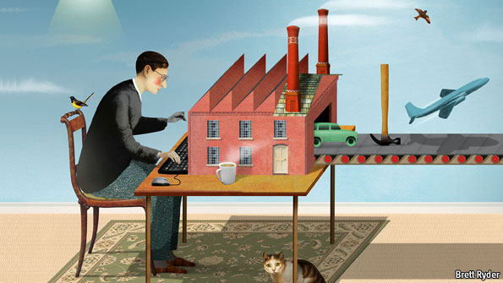

Hình 4 cuộc cách mạng thứ 3 (internet)

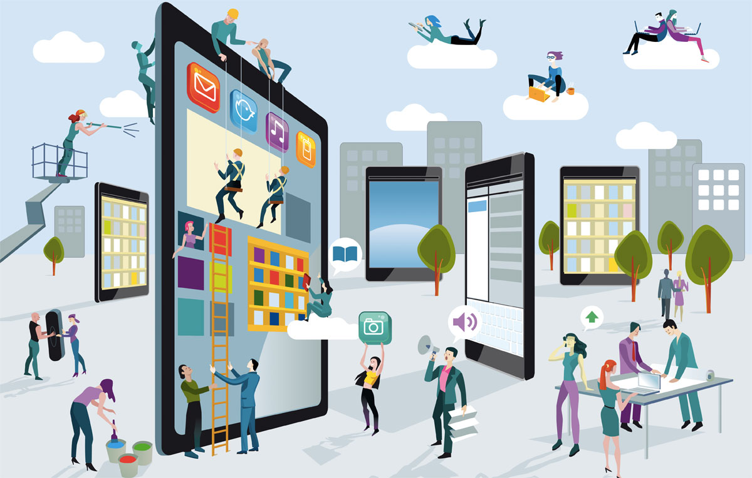

Hình 5 internet đồng bộ hóa

### Cuộc cách mạng thứ 4:

*Cuộc cách mạng công nghiệp lần thứ tư* đang diễn ra từ những năm 2000 gọi là cuộc cách mạng số, thông qua các công nghệ như Internet vạn vật (IoT), trí tuệ nhân tạo (AI), thực tế ảo (VR), tương tác thực tại ảo (AR), mạng xã hội, điện toán đám mây, di động, phân tích dữ liệu lớn (SMAC)... để chuyển hóa toàn bộ thế giới thực thành thế giới số.

Năm 2013, một từ khóa mới là "Công nghiệp 4.0" (Industrie 4.0) bắt đầu nổi lên xuất phát từ một báo cáo của chính phủ Đức đề cập đến cụm từ này nhằm nói tới chiến lược công nghệ cao, điện toán hóa ngành sản xuất mà không cần sự tham gia của con người. Thủ tướng Đức Angela Merkel tiếp tục nhắc tới Industrie 4.0 tại Diễn đàn Kinh tế thế giới ở Davos tháng 1/2015. Hiện nay, Công nghiệp 4.0 đã vượt ra khỏi khuôn khổ dự án của Đức với sự tham gia của nhiều nước và trở thành một phần quan trọng của cuộc cách mạng công nghiệp lần thứ tư.

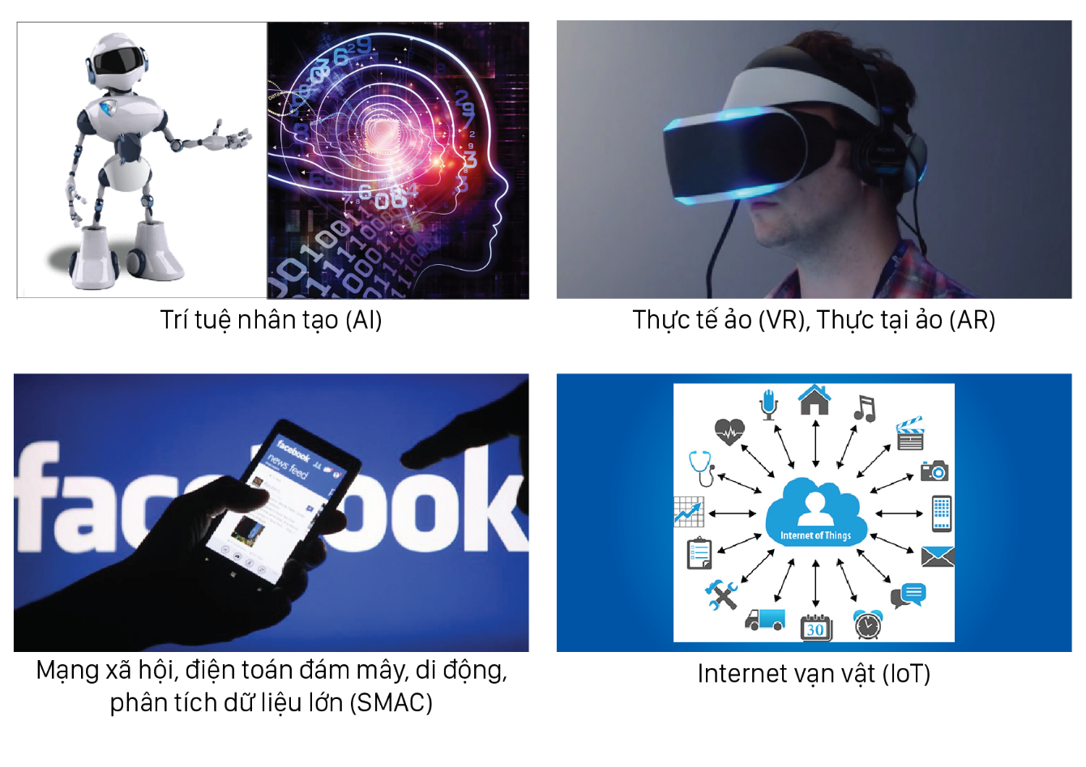

Hình 6 các mảng chính của công nghệ 4.0

Cuộc cách mạng công nghiệp lần thứ tư tác động mạnh mẽ trên nhiều lĩnh vực, với sự xuất hiện của robot có trí tuệ nhân tạo mang lại nhiều ứng dụng trong xã hội. Nhờ công nghệ AI, người máy làm việc càng thông minh, có khả năng ghi nhớ, học hỏi vô biên, trong khi khả năng đó ở con người càng già càng yếu đi. Ưu điểm làm việc 24/24, không cần trả lương, đóng thuế, bảo hiểm… của robot cũng đang đe dọa đến sự tương quan trong việc sử dụng lao động là người thật hay người máy.

Trong cuộc cách mạng công nghiệp thứ tư, những yếu tố mà các nước như Việt Nam đã và đang tự coi là có ưu thế như lực lượng lao động thủ công trẻ, dồi dào sẽ không còn là thế mạnh nữa, thậm chí bị đe dọa nghiêm trọng. Trong tương lai, người dân có thể mất việc làm, bởi những lĩnh vực mà công nghệ robot có thể tác động tới trải dài từ dệt may, dịch vụ, giải trí cho đến y tế, giao thông, giáo dục...

**Trong lĩnh vực Dệt may**, trước đây các nước có ngành dệt may phát triển như Mỹ, Anh vì thiếu lao động nên đã dịch chuyển thuê nhân công sang Trung Quốc, Ấn Độ, Việt Nam - nơi có lực lượng lao động thủ công giá rẻ dồi dào. Nhưng với công nghệ robot trong cuộc cách mạng lần thứ tư này, nhiều nhà máy dệt may trước đây đặt ở Việt Nam có thể quay ngược lại đặt ở Mỹ, bởi họ đã bắt đầu sử dụng rất nhiều robot. Báo cáo của Tổ chức lao động quốc tế (ILO) cung cấp số liệu đáng lo ngại khi mà hơn 2/3 trong số 9,2 triệu lao động ngành dệt may và da giày tại Đông Nam Á đang bị đe dọa bởi sự bùng nổ nhanh chóng của ứng dụng khoa học công nghệ trong ngành này. Cụ thể, khoảng 86% lao động của Việt Nam, 88% lao động của Campuchia và 64% lao động Indonesia trong ngành may mặc, da giày sẽ chịu ảnh hưởng nặng nề từ làn sóng tự động hóa, công nghiệp hóa trong ngành.

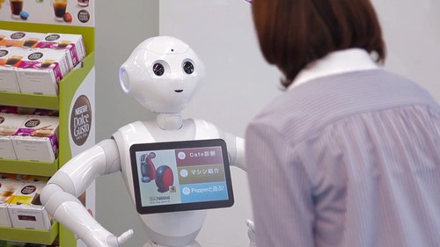

Hình 7 robot áp dụng trong công cuộc bán hàng

**Trong lĩnh vực Thương mại, dịch vụ, giải trí**, robot cũng đã hiện diện ở những vị trí công việc vốn được cho rằng không thể thay thế con người như lễ tân khách sạn, cơ quan, nhà hàng, trung tâm call center... Khi có khách đến robot có thể tự động nhận dạng, ghi nhớ để chào hỏi, nhớ được sở thích, trả lời các nhu cầu của khách hàng bằng giọng nói hoàn toàn như con người.

**Trong lĩnh vực Giao thông**, thế hệ xe không người lái sẽ phát triển nhờ đảm bảo an toàn cao gấp nhiều lần vì không có tình trạng say rượu bia, vượt đèn đỏ, phóng nhanh vượt ẩu. Hồi tháng 8/2016, người đàn ông Mỹ đang sử dụng xe tự lái của Tesla thì có triệu chứng đau tức ngực. Ông đã kịp thời liên hệ với vợ để gọi tới bệnh viện báo cho bác sĩ chờ đón sẵn rồi ra lệnh cho xe di chuyển tới bệnh viện. Các bác sĩ đã cấp cứu kịp thời, cứu sống người đàn ông này.

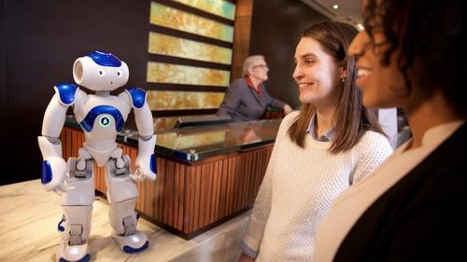

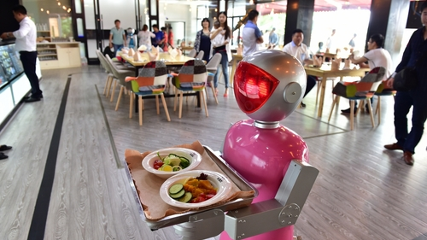

Hình 8 robot trong các dịch vụ

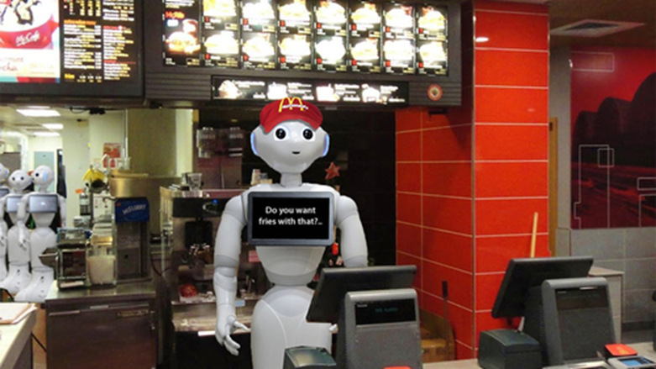

**Trong lĩnh vực Y tế**, cỗ máy IBM Watson có biệt danh "Bác sỹ biết tuốt" có thể lướt duyệt cùng lúc hàng triệu hồ sơ bệnh án để cung cấp cho các bác sĩ những lựa chọn điều trị dựa trên bằng chứng chỉ trong vòng vài giây nhờ khả năng tổng hợp dữ liệu khổng lồ và tốc độ xử lý mạnh mẽ. "Bác sĩ biết tuốt" này còn cho phép con người tra thông tin về tình hình sức khỏe của mình. Các bác sĩ chỉ cần nhập dữ liệu người bệnh để được phân tích, so sánh với kho dữ liệu khổng lồ có sẵn và đưa ra gợi ý hướng điều trị chính xác. Đầu năm nay, một số bệnh viện tại TP HCM và Hà Nội đã thực hiện ca mổ với sự hỗ trợ của robot. Với bốn cánh tay, đầu camera thông minh, góc phẫu thuật rộng 540 độ, hình ảnh 3D, robot có thể phẫu thuật ở những vị trí khó, hỗ trợ các bác sĩ tiến hành ca mổ với sự xâm lấn tối thiểu và độ chính xác, hiệu quả an toàn hơn, giúp bệnh nhân ít mất máu, ít đau, giảm nguy cơ tai biến và mau hồi phục.

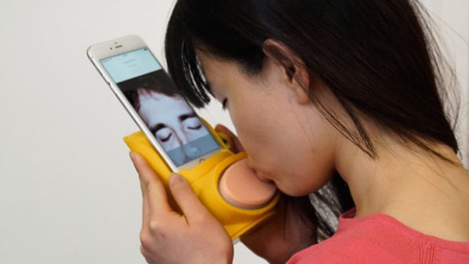

**Trong lĩnh vực Giáo dục**, công nghệ thực tế ảo sẽ thay đổi cách dạy và học. Sinh viên có thể đeo kính VR và có cảm giác như đang ngồi trong lớp nghe bài giảng, hay nhập vai để chứng kiến những trận đánh giả lập, ngắm nhìn di tích, mang lại cảm xúc và sự ghi nhớ sâu sắc, giúp bài học thấm thía hơn. Hoặc khi đào tạo nghề phi công, học viên đeo kính và thấy phía trước là cabin và học lái máy bay như thật để thực hành đến khi nhuần nhuyễn rồi mới lái, giảm thiểu rủi ro. Trong tương lai, số lượng giáo viên ảo có thể nhiều hơn giáo viên thực rất nhiều.

**Lĩnh vực Nông nghiệp** cũng không còn là nông nghiệp thuần túy. Công nghệ IoT với hàng loạt hệ thống cảm biến và đầu đo (sensor) có thể giúp tưới cây, bón phân đúng thời điểm và khoa học với lượng cần thiết vừa đủ cho cây, giúp tiết kiệm chi phí so với phương thức truyền thống hiện nay. Khi đó, nông dân - nhóm người vốn bấp bênh nhất về công việc - sẽ rơi vào tình trạng thất nghiệp.

Như vậy, đây không phải câu chuyện tương lai mà là câu chuyện của hiện tại. Một cuộc cách mạng công nghiệp đang diễn ra mạnh mẽ trên thế giới, tác động lên nhiều lĩnh vực, quan trọng là mỗi nước, mỗi cá nhân có nhận thức được điều đó hay không.

Thế giới thực mà ta biết, từ con người, xe cộ, nhà cửa, tài sản, công ty, trong cuộc cách mạng công nghiệp lần thứ tư này sẽ chuyển đổi sang thế giới số. Sẽ có "bản sao của thế giới thực" trên nền thế giới số.

Khái niệm này giống như chơi game nhập vai. Mỗi thực thể sống sẽ có một bản sao tương đương trong thế giới số. Nhịp tim, nhịp thở, di chuyển, tài sản… của thực thể ở thế giới thực ra sao thì bản sao ở thế giới số cũng y vậy. Mọi thứ ánh xạ giữa thế giới thực và thế giới số gần như tỷ lệ 1:1.

Cách đây 7 năm, mã độc khét tiếng Stuxnet đã cho cả thế giới thấy những nguy cơ có thể xảy ra trong một thế giới kết nối. Một chương trình gián điệp, được cho là Mỹ hậu thuẫn, đã thâm nhập vào nhà máy hạt nhân Natanz của Iran với nhiệm vụ ghi lại thiết kế của hệ thống chịu trách nhiệm kiểm soát máy ly tâm tinh chế uranium nằm sâu dưới lòng đất. Sau khi có sơ đồ chi tiết, hacker tung ra virus tinh xảo để điều khiển hệ thống bị lây nhiễm từ xa. Virus đó đã không bị lộ cho đến khi một lỗi lập trình xảy ra khiến nó lọt ra ngoài cơ sở Natanz vào năm 2010, lây lan trên diện rộng trên Internet và trở nên nổi tiếng với tên gọi Stuxnet. Uớc tính Stuxnet và một phiên bản virus khác là Duqu đã loại bỏ khoảng 1.000 trong số 5.000 máy ly tâm ở Natanz bằng cách kích hoạt và quay chúng ở tốc độ cực cao dẫn đến hỏng hóc.

Cuối tháng 12/2015, chính phủ Ukraine cho biết tình trạng mất điện liên tục tại quốc gia này có thể là do hacker can thiệp vào hệ thống quản lý điện lưới, ảnh hưởng đến hàng triệu người dân.

Trong bộ phim *Fast & Furious 8* đang được công chiếu trên toàn thế giới, nhân vật hacker phản diện đã khai thác lỗ hổng phần mềm trang bị trên hàng nghìn xe hơi ở New York (Mỹ) để biến chúng thành "xe ma", bị điều khiển từ xa gây nên cảnh hỗn loạn trên đường phố mà các chủ xe không thể can thiệp. Giới bảo mật nhận định, viễn cảnh này hoàn toàn có thể xảy ra khi xe không người lái trở nên phổ biến và chạy chung một nền tảng, tương tự Android và iOS trên smartphone hiện nay.

Dự đoán về tác động khủng khiếp của công nghệ robot trong tương lai, nhà vật lý, vũ trụ học nổi tiếng Stephen Hawking đã nói: Loài người đang đối diện với khả năng diệt vong trong 1.000 năm nữa, nếu không phải vì chiến tranh hạt nhân thì cũng vì công nghệ robot phát triển. Có thể, những cảnh hủy diệt kinh điển trong bộ phim Terminator sẽ không chỉ tồn tại trên màn ảnh nữa.

Dù phải đối mặt với các nguy cơ, cơ hội sẽ còn lớn hơn cho những quốc gia nhận thức sớm được xu hướng chuyển đổi. Khi đó, việc đào tạo đúng hướng về hành vi nghề nghiệp sẽ mang lại sự chiếm lĩnh cơ hội sớm.

Ví dụ, với nghề sửa ôtô, trong thế giới số xe được vận hành bằng số hóa nên sẽ đo được bộ phận nào đến thời gian nào sẽ hỏng để tự động thông báo cho thợ và chủ xe gặp nhau giải quyết vấn đề. Hay hàng loạt hệ thống cảm biến và đầu đo được đặt quanh cơ thể người, biết người đó sắp bệnh không, khả năng bệnh gì và thông báo cho bệnh viện để lên kế hoạch điều trị.

Mọi hành vi nghề nghiệp, cách thức kinh doanh trong thế giới số sẽ thay đổi, biến đổi hoàn toàn. Sẽ xuất hiện nhiều ngành nghề như tạo ra hệ thống sensor, đưa vào các hệ thống có sẵn để chuyển đổi thế giới thực sang thế giới số.

Khi biết được xu thế xã hội, định hướng của các quốc gia về đào tạo và định hướng nghề nghiệp của cá nhân mỗi người cũng sẽ chuyển đổi theo. Các công ty, tập đoàn lớn sẽ đặt các kế hoạch, chiến lược của mình 5-10 năm tới trong bối cảnh thế giới thay đổi thành thế giới số để làm sao tiếp tục tồn tại và phát triển. Nếu chúng ta vẫn giữ cách làm cũ, sẽ phải đối diện với nguy cơ trì trệ, phá sản, đóng cửa không xa.

1. Kết luận

Như chúng ta thấy thông qua các cuộc cách mạng từ 1.0 đến 4.0 thế giới nói chung và nước việt nam nói riêng đang ngày càng phát triễn từ động cơ hơi nước đến động cơ đốt trong và ngày càng tiến bộ hơn với sự xuất hiện của internet trong cuộc cách mạng công nghệ thứ 3 làm cho cuộc sống trở nên dễ dàng hơn nhưng con người vẫn muốn nhiều hơn thế nên cuộc cách mạng thứ 4 ra đời làm cho người máy (robot) có thể hiểu được chúng ta đang nghĩ gì và áp dụng chúng trong cuộc sống công nghệ AI và công nghệ sinh học đang làm cho các căn bệnh tưởng chừng như không thể trị khỏi nhưng bây giờ không gì là không thể nhưng như vậy không có nghĩa là nó toàn vẹn vẫn còn rất nhiều điểm tiêu cực và lỗi không thể chối cãi và chúng ta hãy chờ xem có còn những cuộc cách mạng công nghiệp nào tiếp theo không.

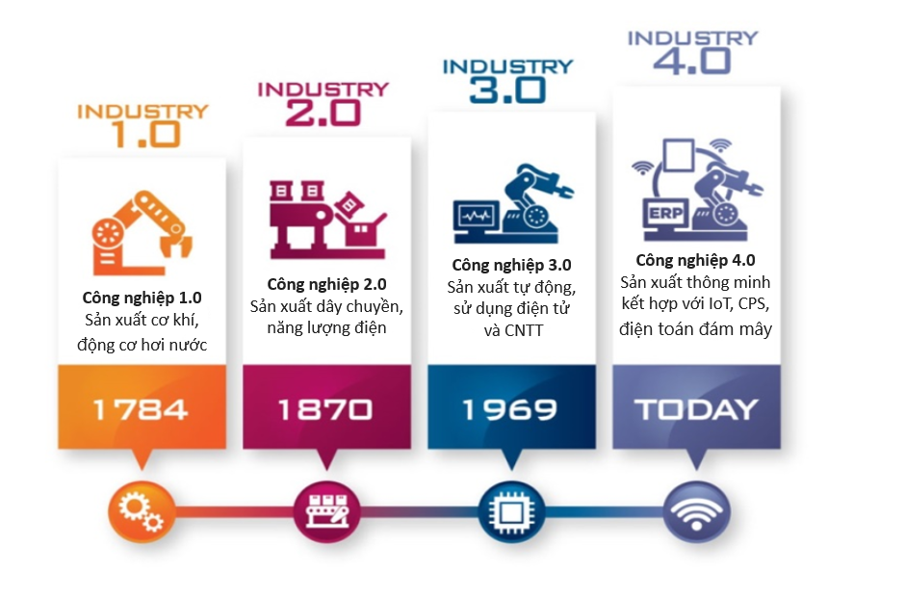

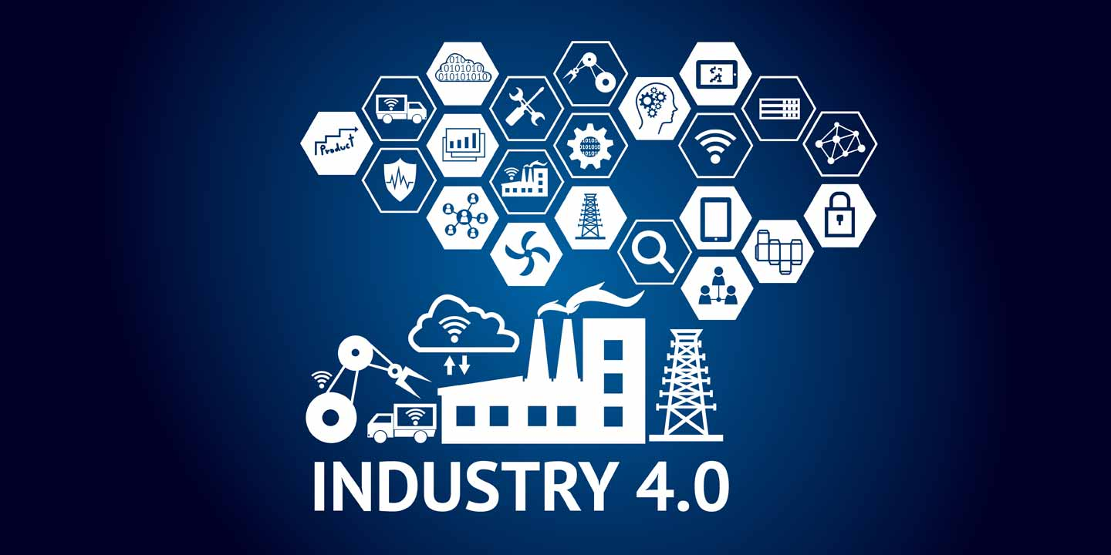

TÀI LIỆU THAM KHẢO

# 

|  |  |
| --- | --- |
| [1] | “https://trangcongnghe.com,” [Online]. |
| [2] | “https://vi.wikipedia.org,” [Online]. |

<https://vnexpress.net/projects/cach-mang-cong-nghiep-lan-thu-tu-la-gi-3571618/index.html>